 | 701510604 |  | Berøringsfrit håndvaskarmatur

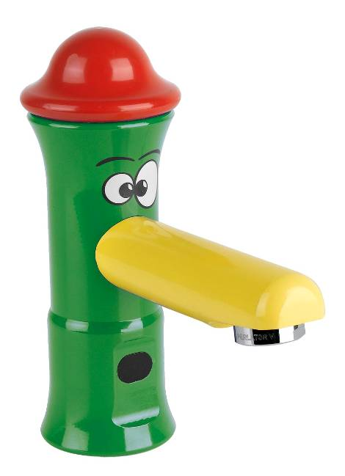

Oplysninger
Batteri | Lithium batteri CRP2 – 6V (inkluderet).
Batteriets levetid | 220.000 gange
Aktivering | Infrarød sensor
Krav til tryk | Min 1 max 8 [bar]
Vand temperatur | 5 – 65 [°C]
Liter | 6Liter i minuttet
Auto åben | Hver 24 time
Vandal sikret | Lukker efter 60sek
Ved lavt batteri | Ved lavt batteri, er der en indbygget sikring der gør at armaturet ikke åbner

